**Case de referință ale secolului 20**

Exemplele de case examinate aici reunesc inovații în arhitectură în domeniul locuințelor moderne și a ceea ce reprezintă locuirea în această perioadă. Ele dezvăluie cum evoluțiile legate de proiectare, construcție și echipamente au fost legate legate de schimbări în modul de viață și cum acestea au luat forma materială a locuinței moderne.

Eseul discută relația dintre modernitate, locuință, și arhitectură. Modernitatea este folosită aici cu referire la o stare de a trăi impusă asupra omului de procesul de modernizare socio-economic.

**Casa Robie, 1909, Frank Lloyd Wright**

Frank Lloyd Wright, numele la naștere Frank Lincoln Wright, (1867-1959) a fost unul dintre cei mai proeminenți și influenți arhitecți ai primei jumătăți a secolului 20. În prezent, este adesea recunoscut ca cel mai faimos arhitect al Statelor Unite ale Americii, fiind extrem de cunoscut și apreciat în ochii opiniei publice la mai bine de 50 de ani de la stingerea sa din viață.

Casa Robie este unul dintre cel mai importante proiecte ale lui Frank Lloyd Wright prin prisma faptului că exprimă de o manieră explicită și convingătoare principiile de proiectare după care s-a ghidat arhitectul.

[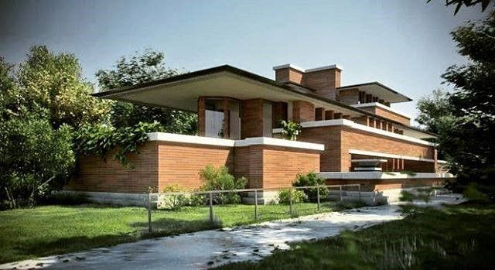](http://filedeistorie.info/wp-content/uploads/2017/02/casa-robie.jpg)

Acestea sunt:

* Simplitate – compartimentarea trebuie să fie minimală, orice element inutil trebuie să dispară. Încăperile sunt divizate prin elemente ce sugerează diferența de funcționalitate.
* Adaptabilitate stilistică – pe primul plan trebuie să fie nevoile beneficiarului și abia în planul doi un anumit stil arhitectural.
* Arhitectură organică – arhitectura ar trebui să fie în simbioză cu natura punându-se în același timp reciproc în valoare. Se recomandă folosirea de culori naturale (specifice zonei) și de materiale locale.
* Sinceritatea materialelor componente – materialele trebuie să fie utilizate conform naturii și potențialului lor.
* Clădirile trebuie sa bucure oamenii.

**Casa Schroder, 1924, Gerrit Rietveld**

Ceea ce face Casa Schroder un icon al mișcării modern este abordarea radicală a designului, utilizarea spațiului, și puritatea conceptelor și ideilor reprezentate în mișcarea De Stijl.

Casa Schröder a fost finalizată în anul 1924 și este opera arhitectului olandez Gerrit Rietveld. Este amplasată în Utrecht, Olanda și a fost concepută pentru  doamna Truus Schröder-Schräder (și cei trei copii ai săi), care de la bun început și-a dorit o casă lipsită de pereți și care să poată face o permanentă conexiune între spațiul interior și exterior.

[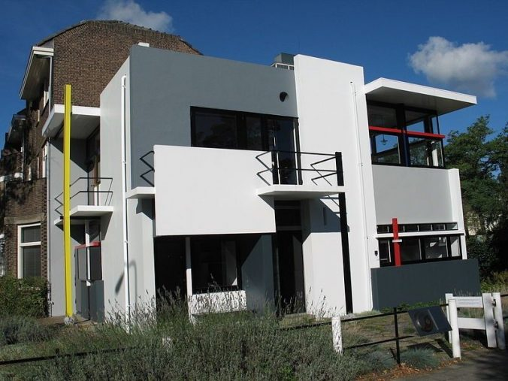](http://filedeistorie.info/wp-content/uploads/2017/02/casa-schroder.jpg)

**Casa de pe Cascadă, 1939, Frank Lloyd Wright**

Localizată în statul Pennsylvania, S.U.A. Casa de pe Cascadă a fost proiectată de către arhitectul Frank Lloyd Wright, construcția ei finalizându-se în anul 1939.

[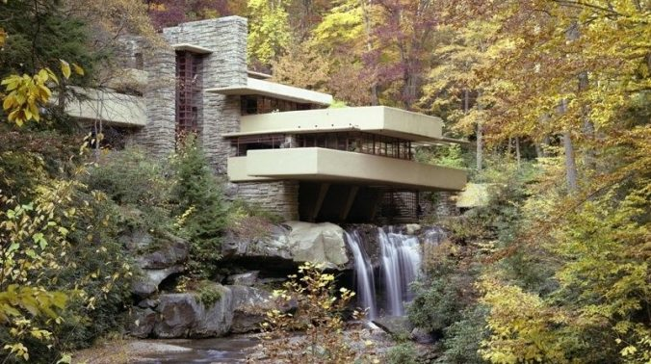](http://filedeistorie.info/wp-content/uploads/2017/02/casa-de-pe-cascada.jpg)

Ceea ce a reușit această și care nicio altă locuință privată nu a mai reușit până atunci, este plasarea omului în strânsă relație cu natura, acest aspect, reprezentând una dintre permanentele frământări adânc înrădăcinate în conștiința arhitectului. Frumusețea mediului înconjurător este accentuată, bine pusă în valoare, devenind o componentă a vieții cotidiene. Privind de deasupra cascadei se zăresc balcoanele și terasele în consolă, beneficiarii se află în strânsă legătură cu elementele cadrului natural: vâlceaua, frunzișul, cascada, pădurea și florile sălbatice.

**Casa de sticlă, 1949, Philip Johnson**

Casa de sticlă a fost construită în 1949 în New Canaan, SUA, de arhitectul Philip Johnson ca principală locuință a sa, devenind de-a lungul timpului una dintre cele mai celebre case din lume.

[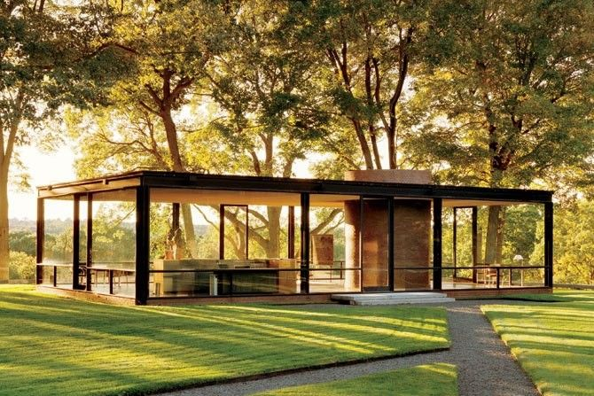](http://filedeistorie.info/wp-content/uploads/2017/02/casa-de-sticla.jpg)

Născut în 1906, Philip Johnson este una dintre personalitățile fundamentale ale arhitecturii moderne. Prin faptul că a fost mult timp directorul departamentului de arhitectură din cadrul Muzeului de Artă Modernă din New York, el a contribuit într-o mare măsură la reînnoirea stilului locuinței în Statele Unite. Totodată el a fost ucenicul arhitectului german Mies van der Rohe, cel care i-a influențat definitiv concepțiile asupra arhitecturii.